令和８年度

国の施策並びに予算に関する提案・要望
（都市計画関連）

令和７年７月

大 阪 府

目次

I. 国際競争力を持った都心部の拠点形成 2
1. うめきた２期区域のまちづくりの推進 2
2. 新大阪駅周辺地域のまちづくりの推進 3
3. 大阪城東部地区のまちづくりの推進 4
4. 夢洲におけるまちづくりの推進 5
II.府内各地地域における拠点形成・まちづくりの推進 6
1. 彩都（国際文化公園都市）東部地区の事業促進 6
2. 市街地整備事業の推進 7
III.広域連携によるまちづくり 8
1. 淀川舟運の活性化 8

令和８年度国の施策並びに予算に関する提案・要望
（都市計画関連）
日頃から、大阪都市計画行政の推進につきまして、格別のご高配とご協力を賜り、厚くお礼申し上げます。
大阪・関西万博の開幕から3か月が経ち、連日多くの来場者でにぎわっています。大阪が世界から注目を集める千載一遇の機会となっている万博のインパクトを活かし、今後の日本の持続的な成長・発展につなげることが重要です。
そのためには、これまで以上に官と民が協働し、イノベーションの促進や万博のレガシーを継承した新たなまちづくりなど、社会課題の解決を成長につなげる取組を強力に進めていくことが必要です。
このような中、本府では大阪・関西万博を契機に、日本の東西二極の一極として大阪がさらに発展・成長するため、「大阪まちづくりグランドデザイン」に基づき、2050年に向けた大阪のポテンシャルを活かしたまちづくりを進めています。
今後、グランドデザインを着実に進めていくためには、大阪・関西万博跡地となる「夢洲第２期区域」をはじめとする国際競争力を持った都心部や府内各地の拠点の形成、これらの取組を支える都市計画制度等の充実・強化を図るとともに、広域連携による地域資源を活かしたまちづくりを進める必要があります。
令和８年度の国家予算編成に当たりましては、これらの趣旨を十分ご理解いただき、以下に提案する施策の具体化、実現のため、格別のご配慮を賜りますようお願い申し上げます。
大阪府知事 吉村 洋文

国際競争力を持った都心部の拠点形成

うめきた２期区域のまちづくりの推進
（※令和７年６月最重点提案・要望項目）
うめきた２期においては、令和４年９月に「一般社団法人うめきた未来イノベーション機構（U-FINO）」を設立し、イノベーション創出のスタートアップ等の支援に向けたコーディネート機能を担うなど、官民一体となって「みどりとイノベーションの融合拠点」の実現に向けて取り組んでいる。
令和６年９月には先行まちびらきを迎え、ホテルや商業施設などの北街区賃貸棟、うめきた公園のサウスパークの全面区域及びノースパークの一部区域が開業し、さらに令和７年３月には、オフィスや商業施設などの南街区賃貸棟、西口広場（うめきたグリーンプレイス）が開業した。
令和９年度の全体まちびらきをめざし、引き続きうめきた２期における事業の着実な推進や新産業創出機能の強化に向けて、以下の事項を要望する。

- うめきた２期区域における土地区画整理事業及び防災公園街区整備事業による基盤整備事業を着実に推進するため、必要な財政措置を講じること。
- 新産業創出機能の強化に向けた活動への国の支援や研究開発プロジェクトへの国の財政支援、国のイノベーション支援機関の関西における機能拡充を行うこと。
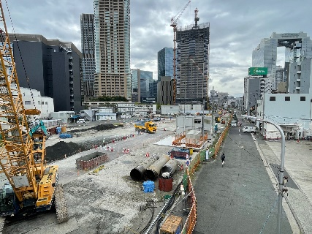
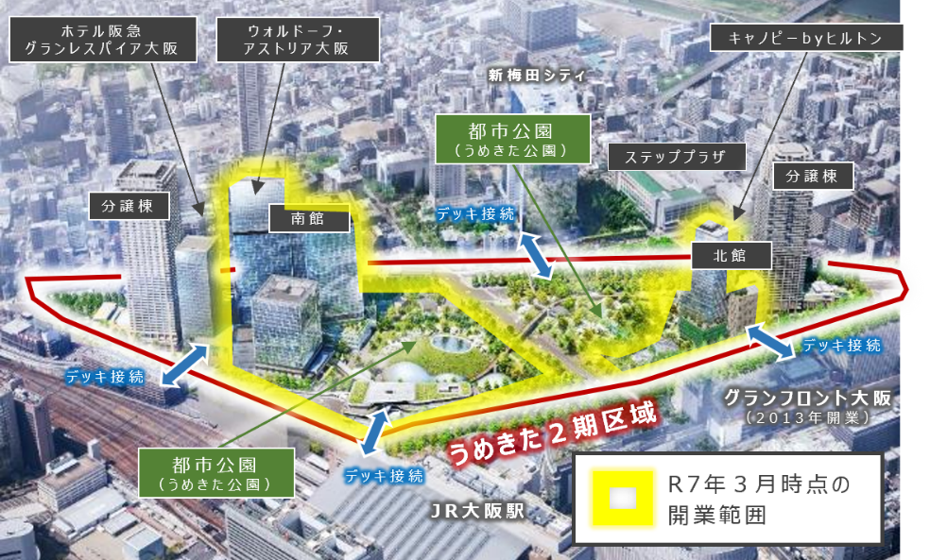
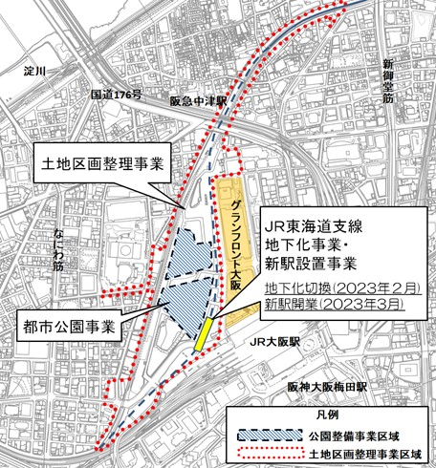
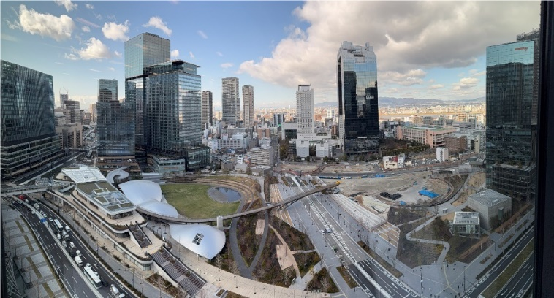
【国道176号以北の工事状況】
提供：UR都市機構
提供：グラングリーン大阪開発事業者（一部加工）
【全景イメージ】
【令和７年２月時点の整備状況】
【基盤整備事業】

新大阪駅周辺地域のまちづくりの推進
（※令和７年６月最重点提案・要望項目）
新大阪駅周辺地域については、三大都市圏を結ぶ「日本中央回廊」を形成するリニア中央新幹線や首都圏、北陸圏及び関西圏をつなぐ北陸新幹線などのターミナル駅の整備、大阪都市再生環状道路の淀川左岸線の整備により、国土としての重要性が高まっている。
このような中、新大阪駅エリアが都市再生緊急整備地域に指定されたことを受けて設置した新大阪駅周辺地域都市再生緊急整備協議会において、令和７年６月に策定した「新大阪駅周辺地域まちづくり方針」を踏まえ、官民協働で駅とまちが一体となった世界有数の広域交通ターミナルのまちづくりの実現に向けた検討を進めているところである。
新大阪駅周辺地域のまちづくりの推進に向けて、以下の事項を要望する。

- リニア中央新幹線の駅位置については、新大阪駅周辺地域のまちづくりの推進のために早期に決定すること。
- 広域交通結節点として重要性が高まる新大阪駅において、人の空間の充実や高速バスターミナル等、国として強化すべき機能の検討を行うこと。

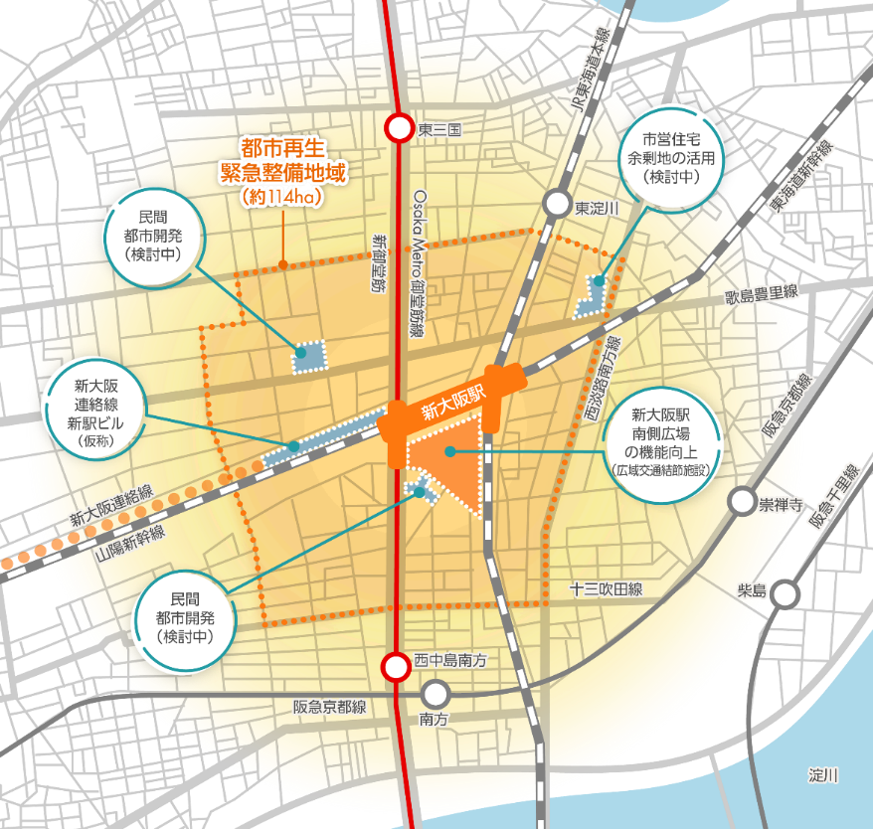
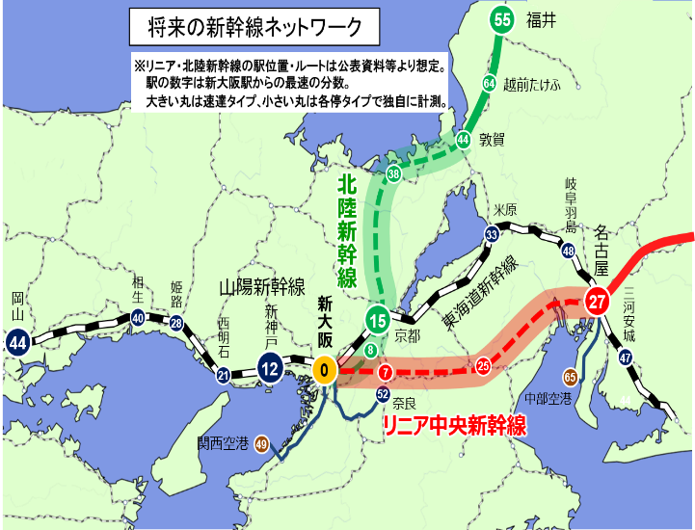
出典：新大阪駅周辺まちづくり方針
【新大阪駅周辺地域まちづくり方針】
【リニア中央新幹線・北陸新幹線】

大阪城東部地区のまちづくりの推進
（※令和７年６月最重点提案・要望項目）
大阪城公園周辺地域の京橋駅周辺、大阪ビジネスパーク駅周辺、大阪城東部地区（森之宮周辺）では、国際観光拠点の強化、国際的なイノベーション拠点の形成や国際人材の受入環境の整備、人・モノ・情報の交流の促進を目標に掲げた「大阪城公園周辺地域まちづくり方針」を令和７年5月に策定し、魅力ある複合的な国際拠点の形成を推進していくこととしている。
このうち、大阪城東部地区については、大阪公立大学森之宮キャンパスを先導役とし、「大学とともに成長するイノベーション・フィールドシティ」をコンセプトとしたまちづくりの実現に向けて、関係者と連携し取組を進めている。
令和７年9月開設予定の森之宮1期キャンパスに続き、土地利用・基盤整備の方針や今後のスケジュール等を示した「1.5期開発の開発方針」において大阪城方面との回遊性の向上をめざし、大学キャンパスから新駅を結ぶデッキや第二寝屋川沿いの親水空間、大阪城公園駅に至るデッキなど、歩行者空間のネットワーク化を図ることとしており、大阪城公園接続デッキについては、令和７年度には工事に着手するなど令和10年春からのまちびらきに向け取り組んでいる。
また、同方針を踏まえ、Osaka Metroと公立大学法人大阪により、森之宮1.5期キャンパス及び大規模集客・交流施設等の決定に向けて取り組んでいる。
大阪城公園周辺地域の魅力創出及び大阪城東部地区のにぎわい創出や回遊性の向上に向けて、以下の事項を要望する。

- 大阪城公園周辺地域の魅力ある複合的な国際拠点形成の推進にあたり、国際競争力強化に資する民間都市開発の更なる促進のための特定都市再生緊急整備地域の指定を行うこと。
- 大阪城東部地区において、アクセス性及び回遊性の向上に向け、大阪城東部地区と大阪城公園をつなぐ歩行者動線ネットワークを形成するために必要な財政支援を行うこと。

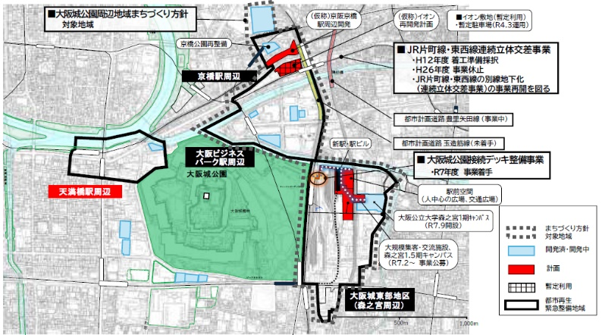
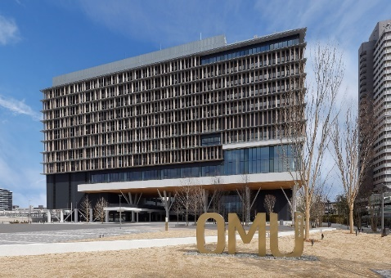
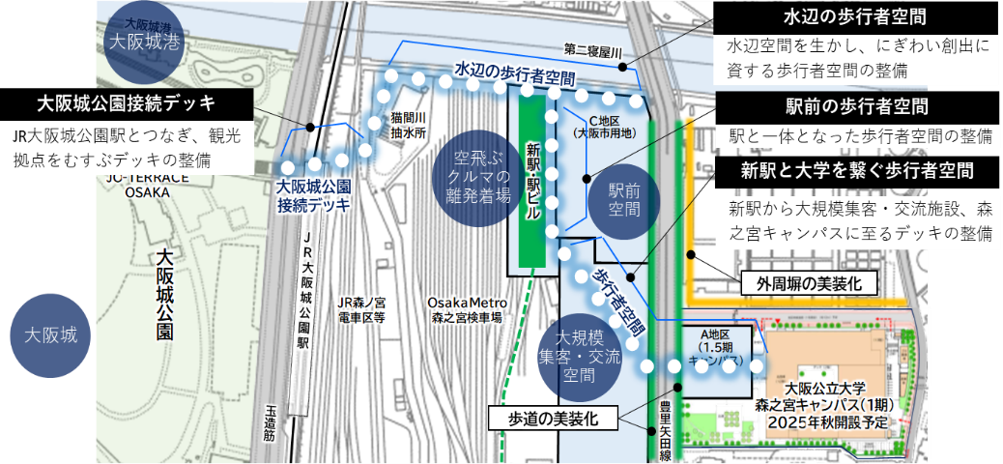
【大阪城公園周辺地域】
１期キャンパス （Ｒ７.９開設）
提供：公立大学法人大阪
【1.5期開発の基盤整備の方針】

夢洲におけるまちづくりの推進
（※令和７年６月最重点提案・要望項目）
夢洲においては、「夢洲まちづくり構想」及び「夢洲まちづくり基本方針」に基づき、都心部にはない海に囲まれた立地条件や広大な土地を最大限に活かした国際観光拠点の形成に向けたまちづくりを進めている。
夢洲第１期区域においては、統合型リゾート（ＩＲ）の整備が進められており、大阪・関西万博の跡地となる夢洲第２期区域においては、万博の理念を継承したまちづくりを進めることとし、令和７年度後半には「夢洲第２期区域マスタープラン」を踏まえ、開発事業者募集を開始することとしている。
また、夢洲と国土軸などとを結ぶ北側からの鉄道アクセスについては、令和６年11月から開催している「夢洲アクセス鉄道に関する検討会」において、国の審議会の答申で位置づけられている「答申路線（中之島～西九条～新桜島～舞洲～夢洲）」と、京阪中之島線延伸（中之島～九条）及びＪＲ桜島線延伸（桜島～舞洲～夢洲）からなる「検討路線」に関して、費用対効果などの観点から優位性の比較検討をしており、令和７年度前半には検討結果の概要をとりまとめる予定である。
夢洲におけるまちづくりの推進に向けて、以下の事項を要望する。

- 夢洲の国際観光拠点の形成に向け、万博終了後のまちづくりの推進に必要な基盤整備等の支援を行うこと。
- 夢洲の国際観光拠点の形成に寄与するなど、大阪・関西の成長に資する夢洲への鉄道アクセスについて、その具体化に向けた必要な支援を行うこと。
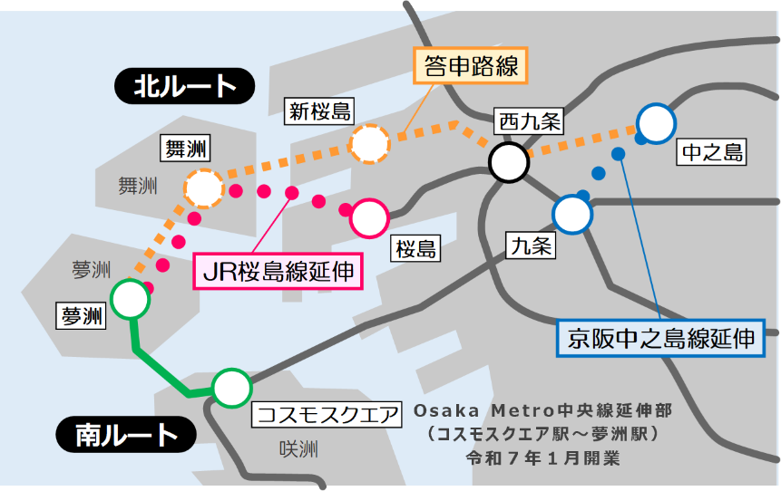
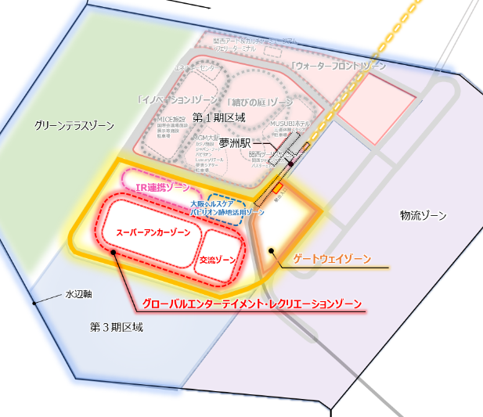
【夢洲へのアクセス鉄道に関する検討】
出典：夢洲第２期区域マスタープランver.1.0
（令和７年４月）
【夢洲まちづくりの方向性】
出典：夢洲まちづくり構想（平成29年８月）
【国際観光拠点「夢洲」のコンセプト】

府内各地地域における拠点形成・まちづくりの推進

彩都（国際文化公園都市）東部地区の事業促進
彩都は、豊かな自然環境を残す大阪北部の丘陵地域において、医療・創薬に強みを持つ大阪大学への近接性を活かし、大阪圏におけるライフサイエンスの国際拠点の一つとして、自然と最先端科学が融合する都市づくりを行うため、地元市や民間企業で組織する彩都建設推進協議会とともに、取組を進めているところである。
彩都のうち西部地区では、平成16年度のまちびらき後、住宅やライフサイエンスパークが建設され、現在も、研究施設の建設や住宅地の造成などが着実に進められている。
このような中、国土強靭化の観点から、彩都全体の骨格となり、新名神高速道路へのアクセス道路となる茨木摂津線（都市計画道路茨木箕面丘陵線）の整備など、防災性の向上を図るため、国の継続的な支援が不可欠である。
また、東部地区の未事業化区域の事業化を推進するにあたっては、現在事業中であるＣ区域から、東部地区全体へと波及させることが不可欠である。
よって、以下の事項を要望する。
【彩都（国際文化公園都市）全体図】
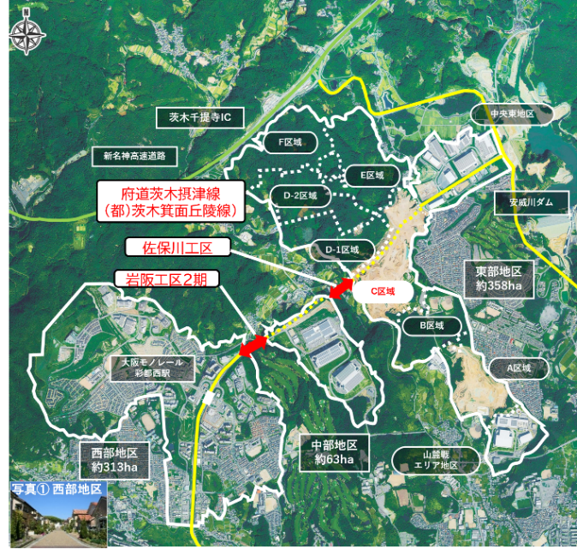
- 茨木摂津線（都市計画道路茨木箕面丘陵線）の整備推進に必要な財政措置を講じること。
- 令和8年度末完成をめざしているＣ区域の組合等区画整理補助に必要な財政措置を講じること。
- 東部地区のまちづくりの推進に向けて、大規模地権者である都市再生機構の協力が不可欠であるため、引き続き、積極的に取り組むよう指導すること。

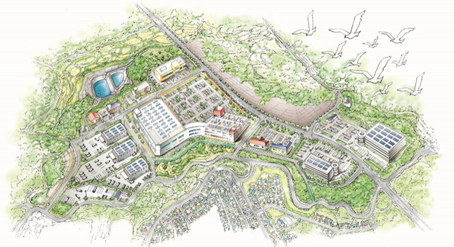
【東部C区域の将来イメージ】

市街地整備事業の推進
良好な市街地や都市拠点の形成を推進するため、第二京阪道路等の幹線道路を活かして産業等の立地を促す土地区画整理事業、鉄道駅周辺の市街地再開発事業、地域のまちづくりに資する都市再生整備計画関連事業等に必要な財源措置を講じること。

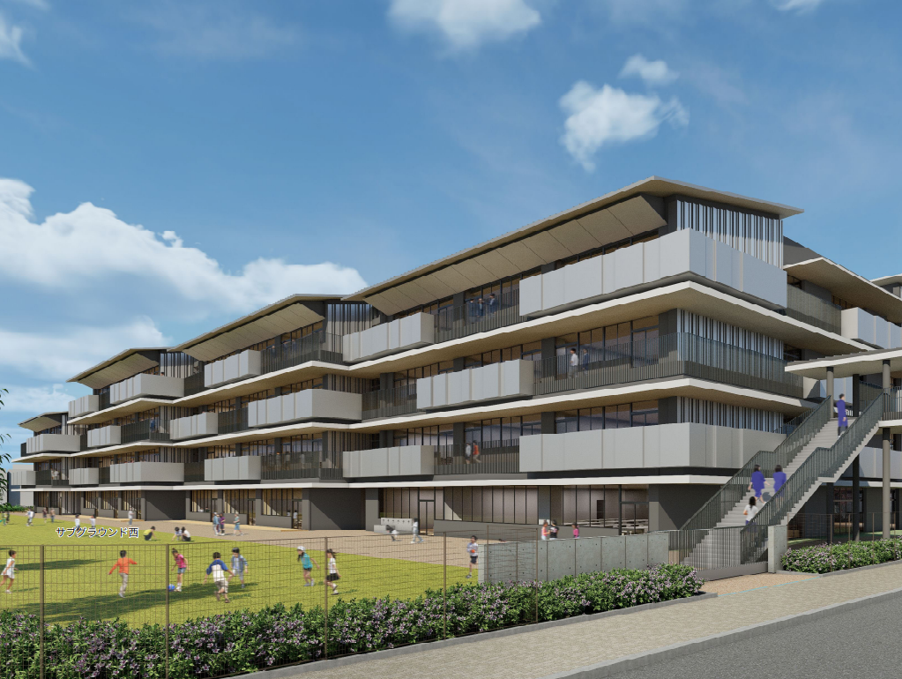
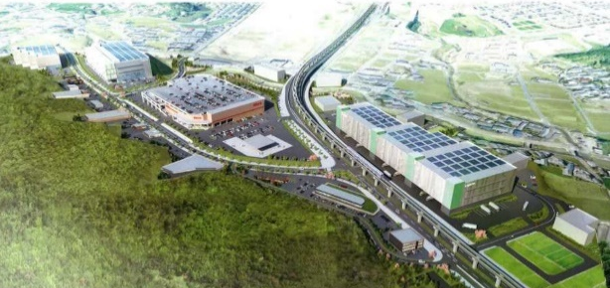
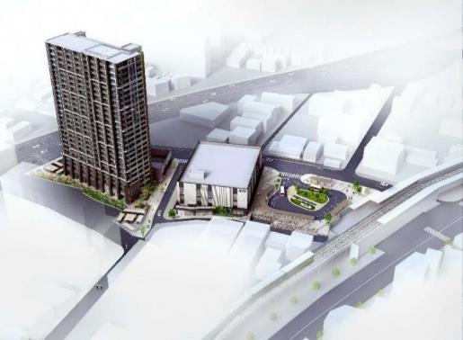
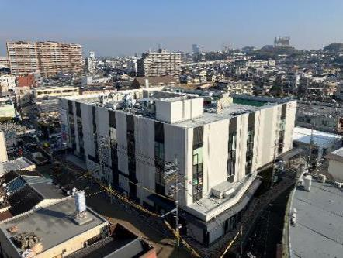
【府内の都市再生整備計画関連事業の事例（門真市南東地区）】
（出典：光善寺駅西地区市街地開発組合HP）
【府内の土地区画整理事業の事例（川合・山之口地区）】
【府内の市街地再開発の事例（光善寺駅西地区）】

広域連携によるまちづくり

淀川舟運の活性化
淀川舟運においては、2025年大阪・関西万博開催までの完成をめざして淀川大堰閘門の整備に着手され、令和４年３月に国、沿川自治体および民間団体等が参画した「淀川舟運活性化協議会」が設立された。
令和７年２月に開催された第５回協議会では、大阪・関西万博開催後の沿川のにぎわいづくりについて国から取組方針が示され、沿川自治体や事業者等と連携して取組を進めているところである。
2025年大阪・関西万博を契機として、令和７年３月に開通した淀川大堰閘門の活用をはじめとする淀川舟運の復活による沿川の魅力向上や更なる活性化に向けて、以下の事項を要望する。

- 「淀川舟運活性化協議会」において、国、沿川自治体および民間団体等の役割分担のもと、引き続き航路開拓や舟運を核とした沿川のにぎわいづくりに向けた取組を推進すること。

